FREE GUY
(FREE GUY)
Premiéra: 12. 8. 2021
DISNEY, USA 2020
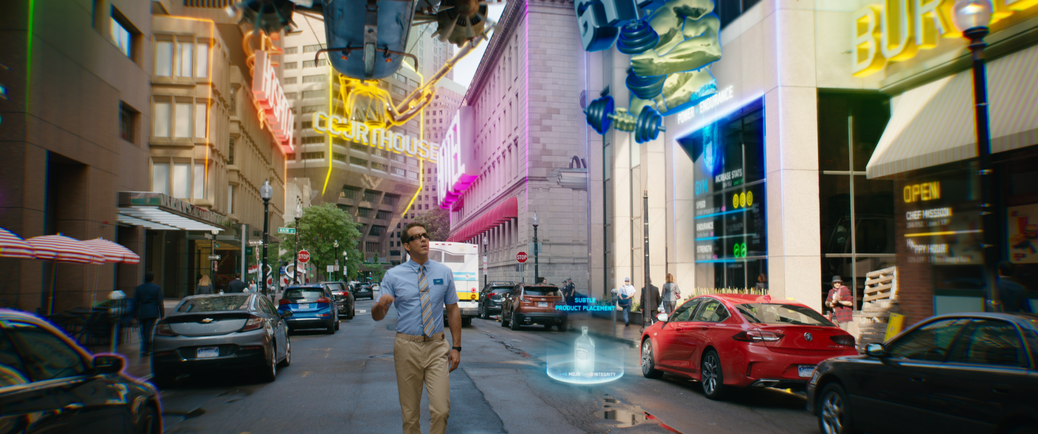

Réžia: Shawn Levy
Scenár: Matt Liebermann a Zak Penn
Kamera: George Richmond
Hudba: Christophe Beck
Hrajú: Ryan Reynolds, Jodie Comer, Joe Kerry, Lil Rel Howery, Utkarsh Ambudkar a Taika Waititi

Guy (Ryan Reynolds) je bankový úradník vo Free City Bank a vedie prostý život. Vyžaruje pozitivitu a radostný optimizmus a vždy je ochotný zájsť na dobrú kávu. Spolu s najlepším kamarátom Buddym (Lil Rel Howery) má obrovskú chuť do života, no všetko sa náhle zmení, keď zistí, že je vlastne postavou na pozadí veľmi násilnej videohry typu open world: „Free City“.
Túto hru distribuuje spoločnosť Soonami Studios, na jej čele stojí nenásytný magnát Antwan (Taika Waititi). „Free City“ je veľmi populárna hra, kde vládne chaos a ničenie. Hráči v nej vedú život bez pravidiel a posúvajú sa na vyššie levely páchaním bezdôvodných násilných činov a vandalizmu. Guy stretne megasexi hráčku Molotovgirl (Jodie Comer) a je ňou uchvátený, práve ona mu pomôže prejsť hrou a vyrovnať sa s tým, že jediný život, ktorý pozná, nie je skutočný.
V dobrodružnej komédii Free Guy od štúdia 2Oth Century hrajú: Ryan Reynolds, Jodie Comer, Joe Kerry, Lil Rel Howery, Utkarsh Ambudkar a Taika Waititi, režíroval ju Shawn Levy, scenár napísali Matt Liebermann a Zak Penn podľa Liebermannovho námetu.
Prístupnosť: nevhodné pre vekovú kategóriu maloletých do 12 rokov
Žáner: dobrodružný, akčná komédia
Verzia: 2D a 3D so slovenskými titulkami
Stopáž: 115 minút
Formát: 2D a 3D DCP, 3D IMAX, zvuk 5.1

